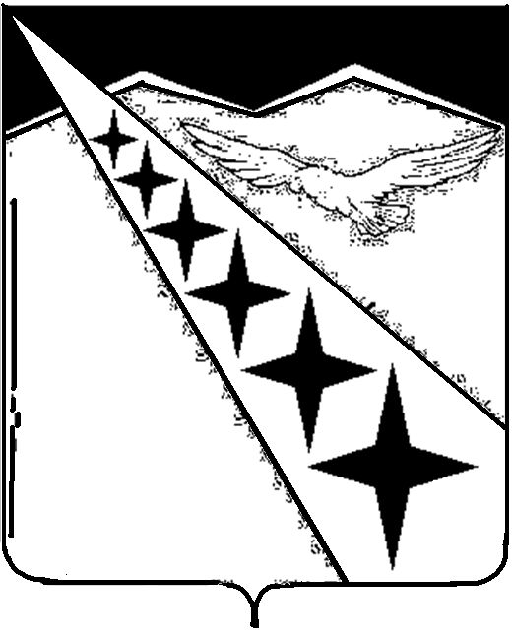 ПРОЕКТ

АДМИНИСТРАЦИЯ ЛУЧЕВОГО СЕЛЬСКОГО
ПОСЕЛЕНИЯ ЛАБИНСКОГО РАЙОНА
ПОСТАНОВЛЕНИЕ

от №

поселок Луч

Об отмене правового акта

В целях приведения в соответствие с действующим законодательством,
п о с т а н о в л я ю:
1. Отменить постановление администрации от 18 июня 2018 года № 69 «Об утверждении Порядка определения размера вреда, причиняемого тяжеловесными транспортными средствами при движении по автомобильным дорогам местного значения Лучевого сельского поселения Лабинского района».
2. Ведущему специалисту администрации Лучевого сельского поселения Лабинского района Е.В.Соколовой опубликовать настоящее постановление на сайте "Официальный интернет-портал Лучевого сельского поселения Лабинского района" по адресу: http://омслуч-нпа.рф и разместить на официальном сайте администрации Лучевого сельского поселения Лабинского района http://luchevoesp.ru в информационно-телекоммуникационной сети "Интернет":
3. Контроль за выполнением настоящего постановления оставляю за собой.
4. Постановление вступает в силу со дня его опубликования.

Глава администрации
Лучевого сельского поселения
Лабинского района В.В.Водянников
Проект подготовлен и внесен:
ведущий специалист
администрации Лучевого сельского
поселения Лабинского района Е.В.Соколова

